Лабораторная работа №2

Основы web программирования

Валентюкевич Олеся  
группа 3312

Оглавление

Strpik 3

Html academy: 3

Знакомство с фронтендом 3

Глава 1:Основы HTML и CSS (Первое испытание) 4

Глава 2: Основы JavaScript 6

Знакомство с HTML и CSS 8

Глава 1:Структура HTML-документа 8

Глава 2: Разметка текста 9

Глава 3: Ссылки и изображения 10

Глава 4: Основы CSS 11

Глава 5: Оформление текста 12

[Strpik](https://stepik.org/users/898048089/profile)  


# [Html academy:](https://htmlacademy.ru/profile/id2675401)

Знакомство с фронтендом

### Глава 1:Основы HTML и CSS (Первое испытание)

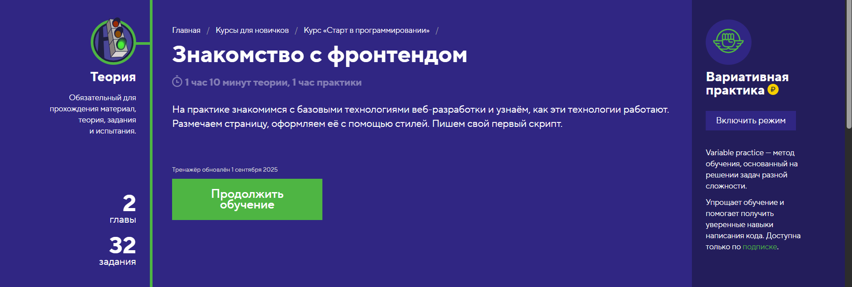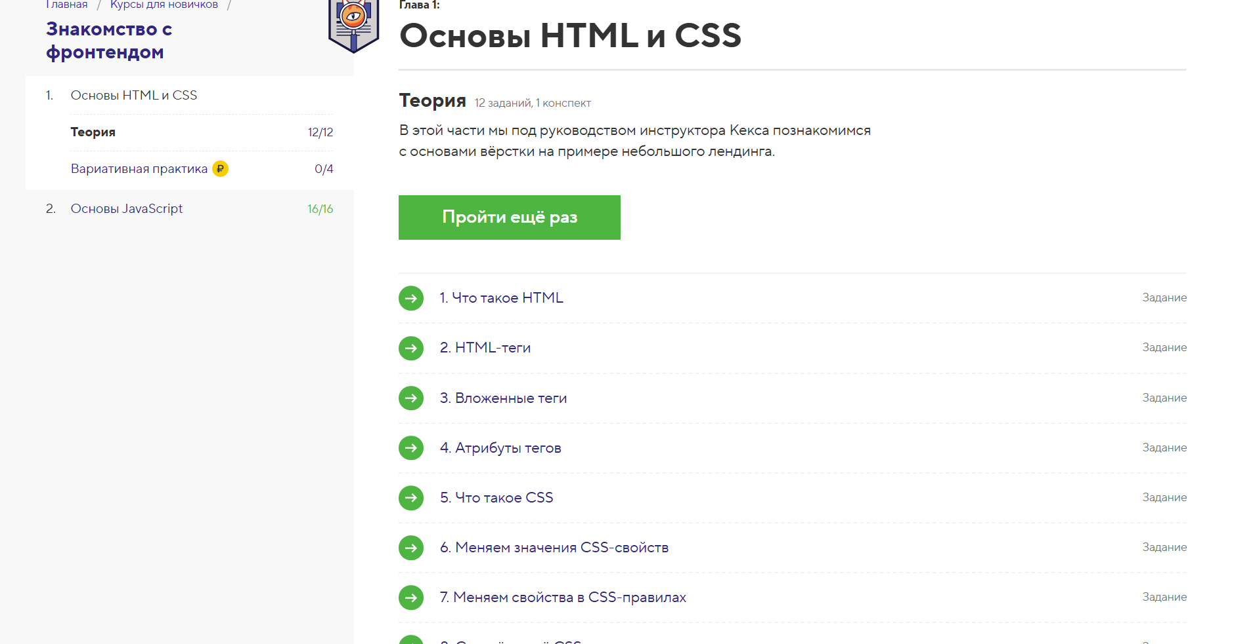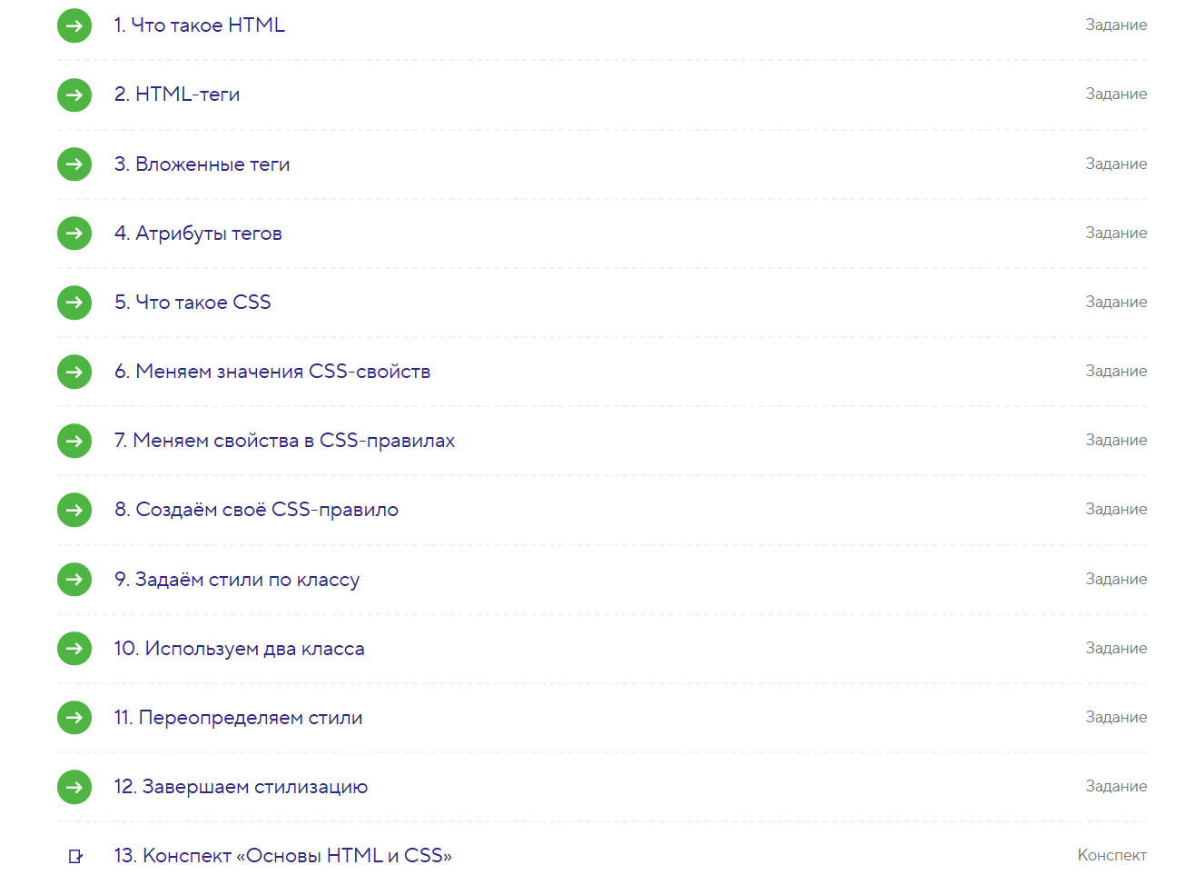

Глава 2: Основы JavaScript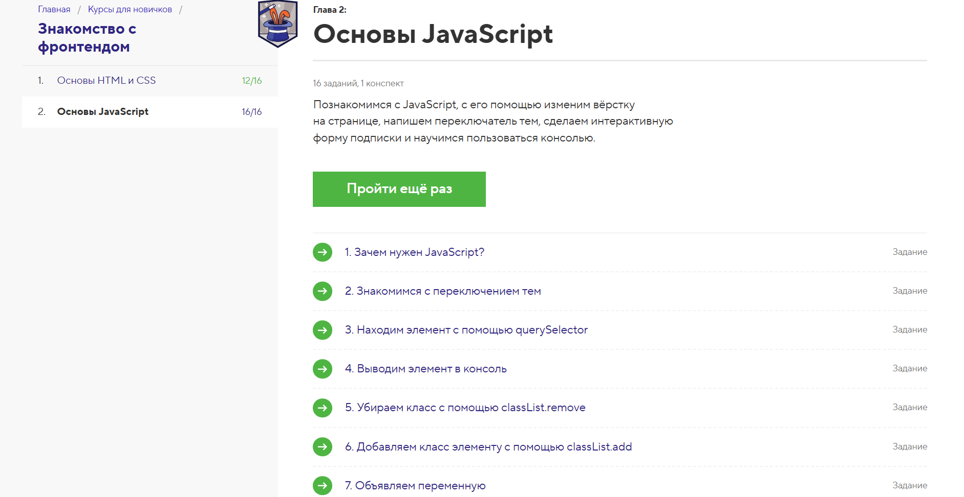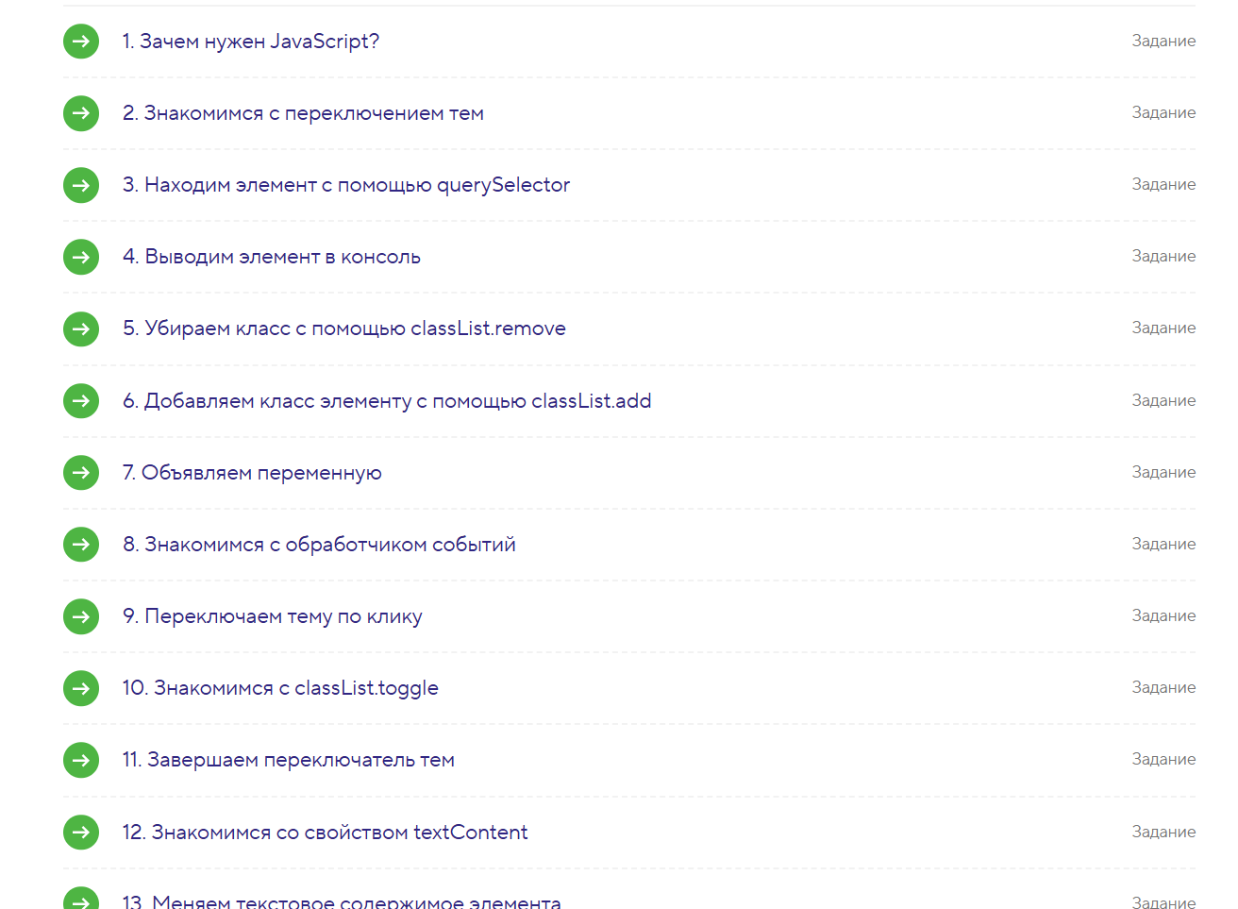

## Знакомство с HTML и CSS

Глава 1:Структура HTML-документа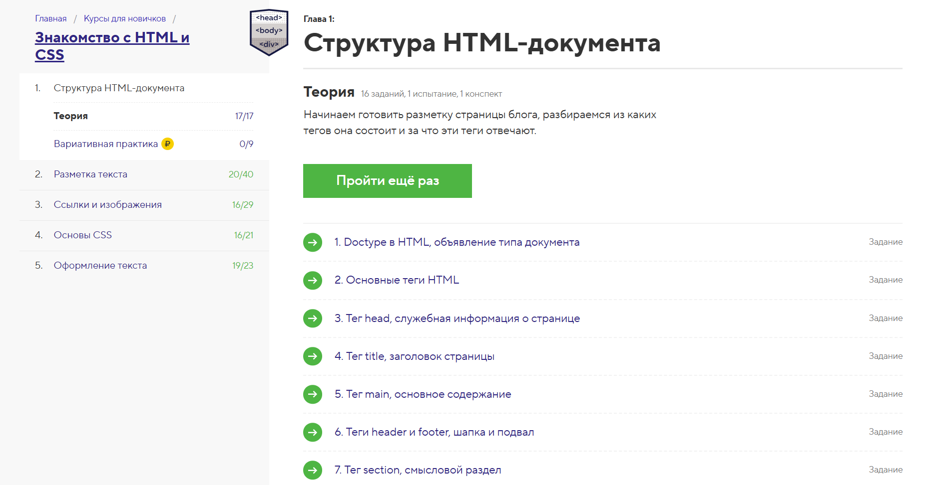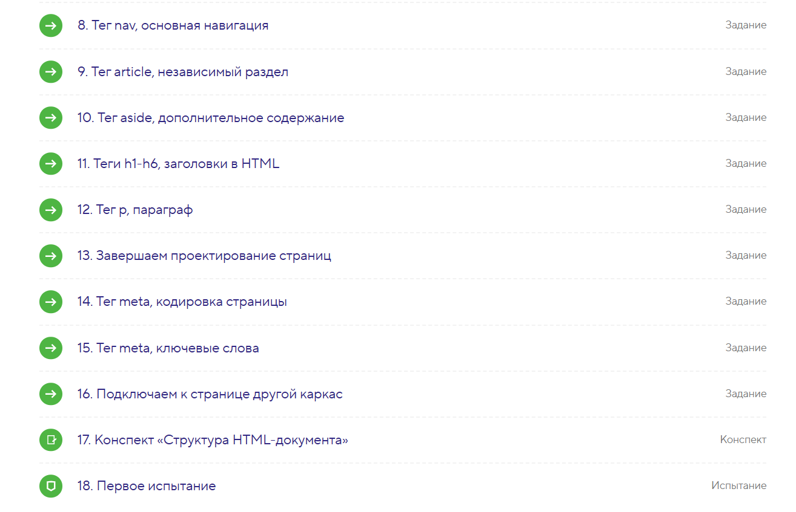

Глава 2: Разметка текста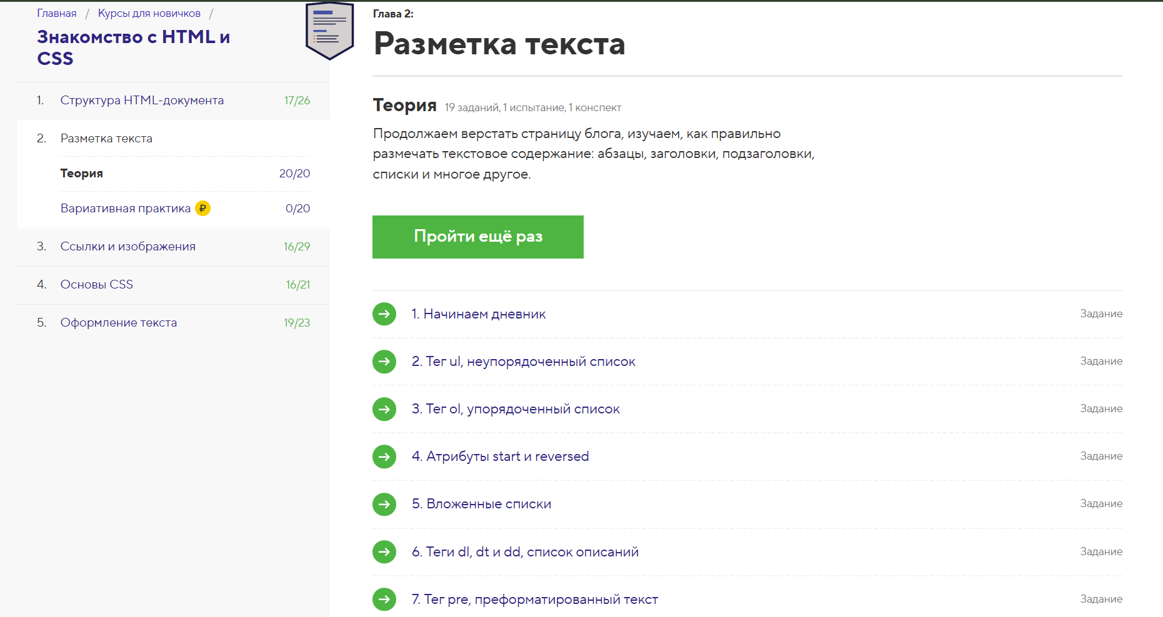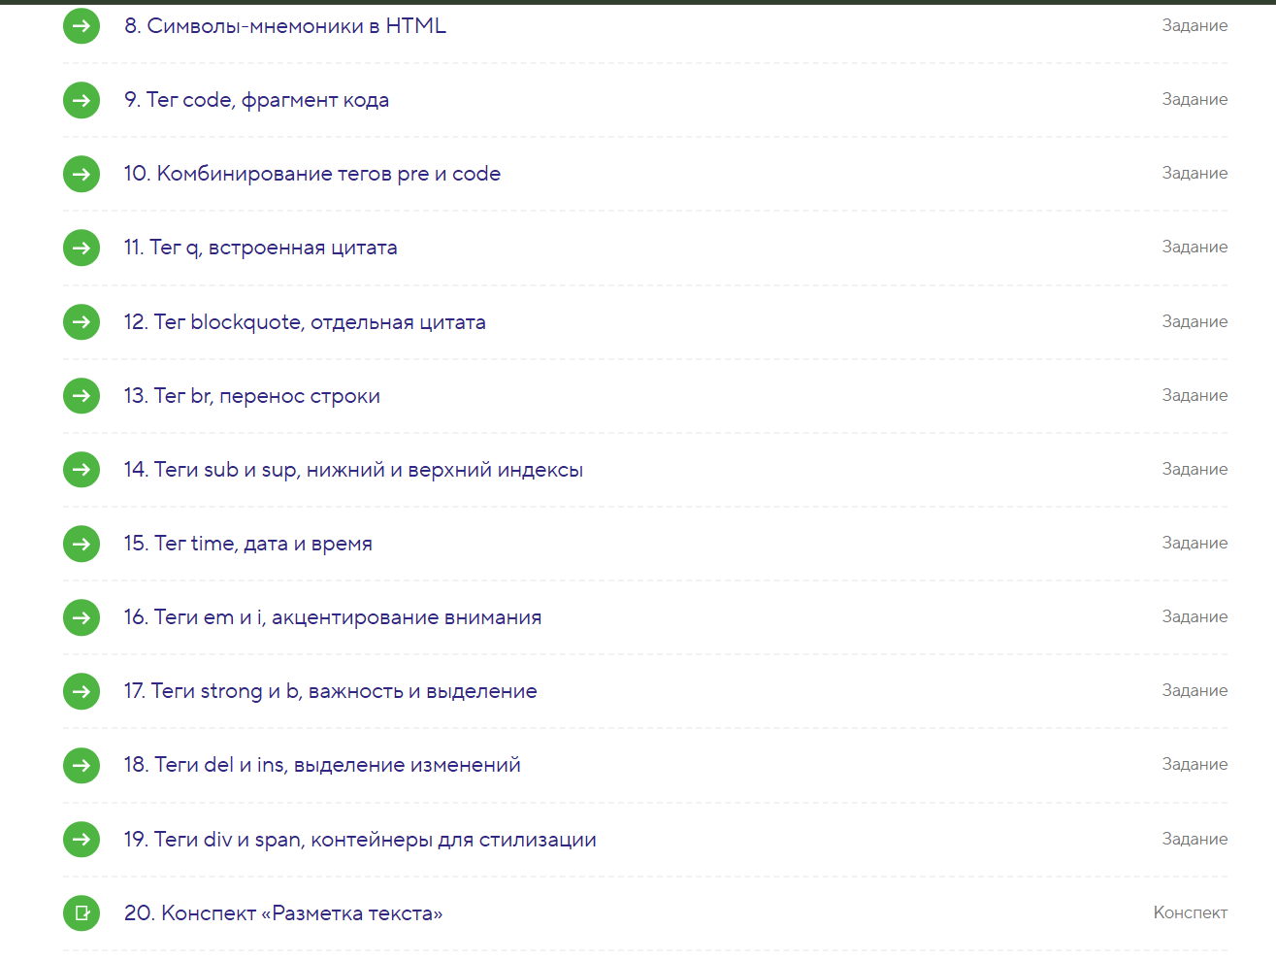

Глава 3: Ссылки и изображения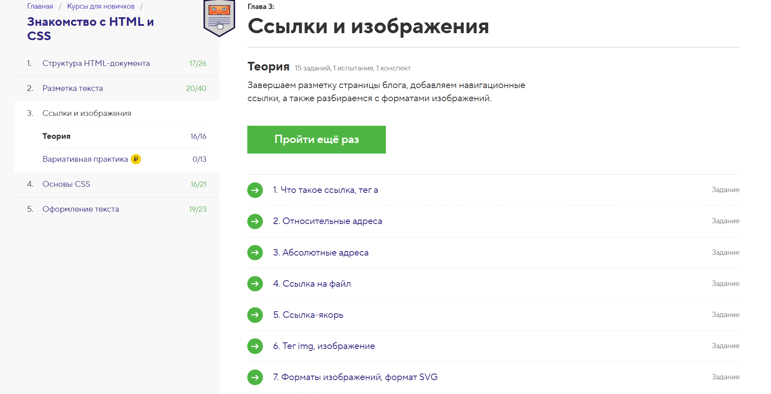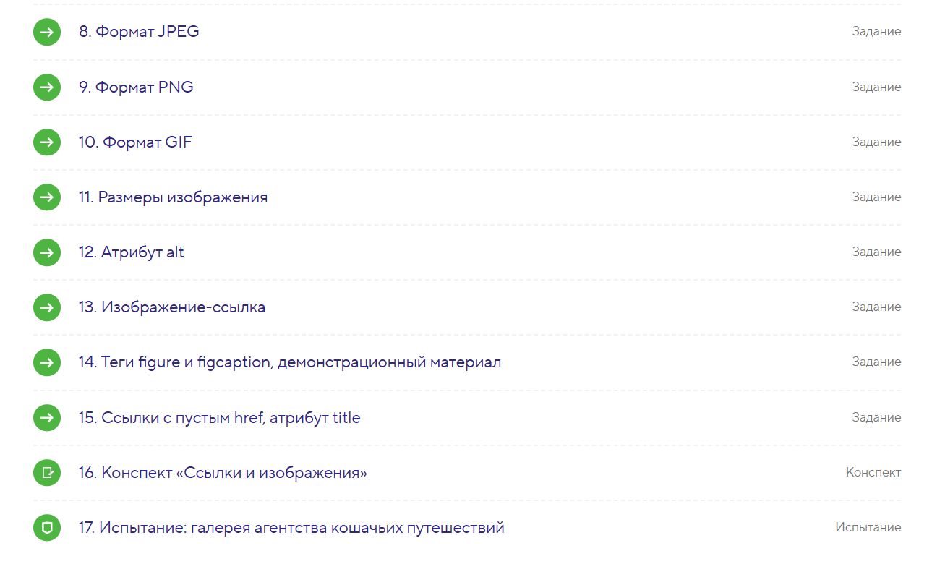

Глава 4: Основы CSS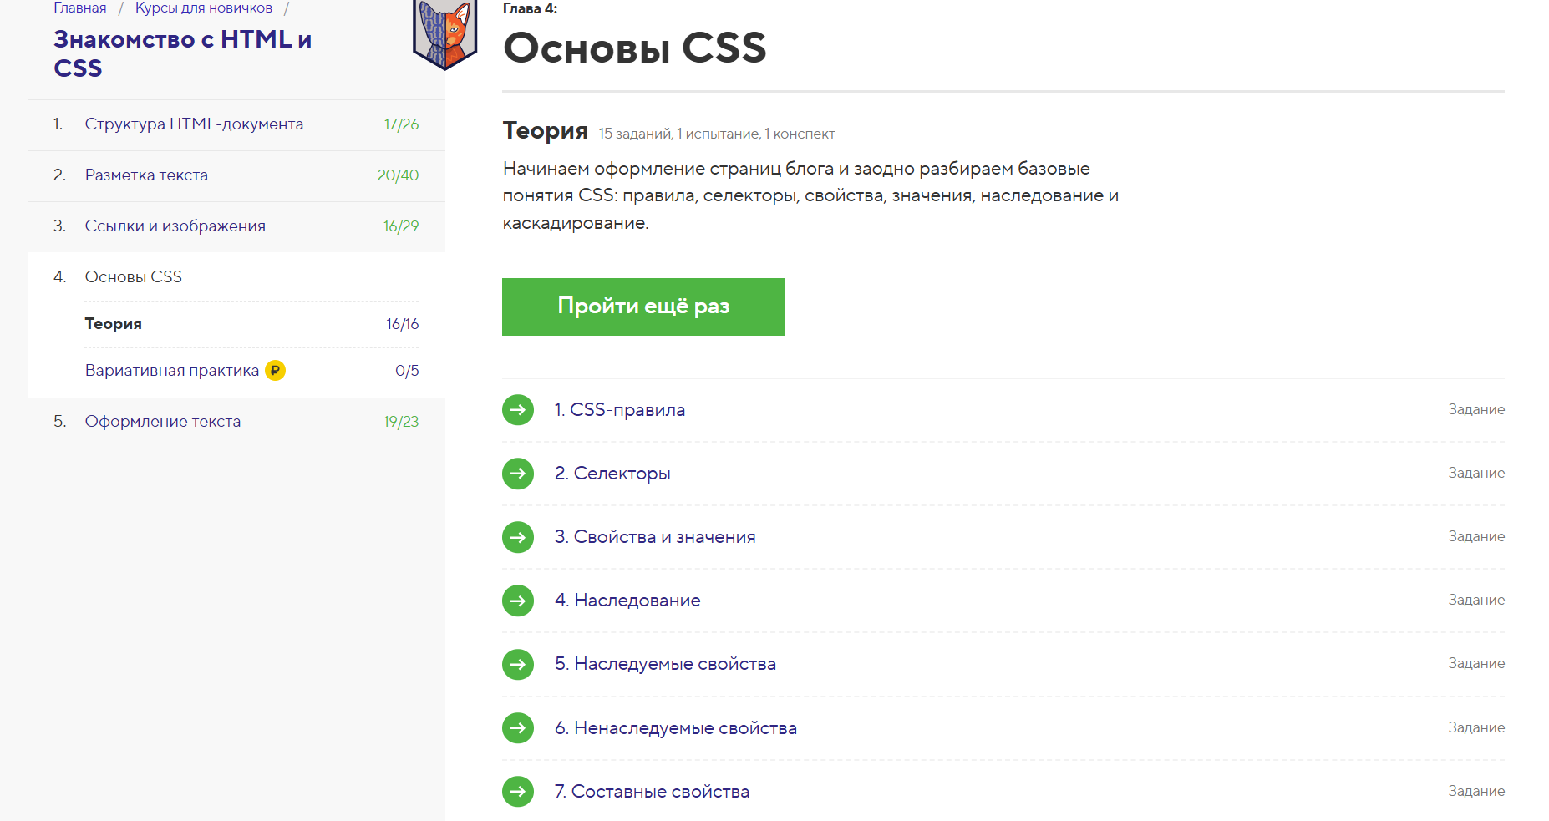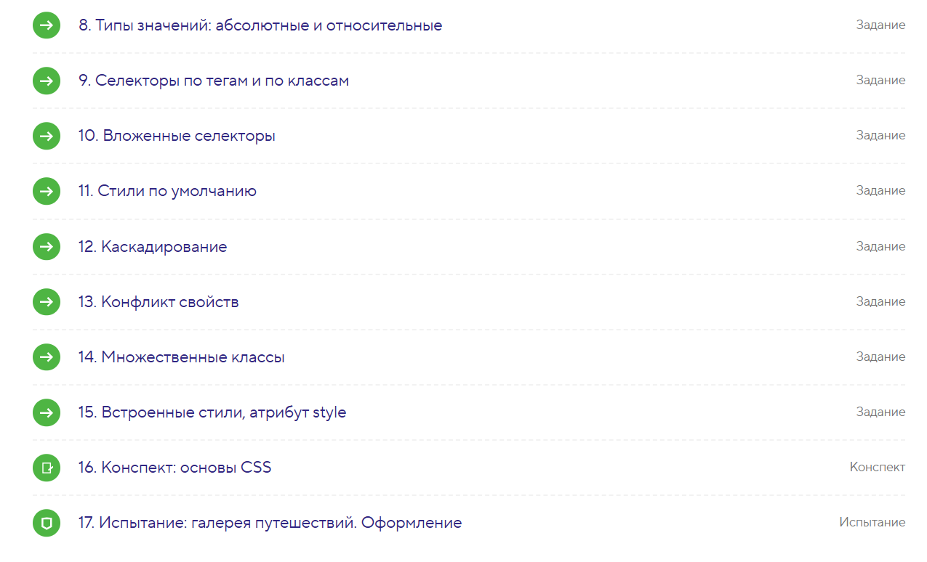

Глава 5: Оформление текста